PEDIDO DE PROVIDÊNCIAS Nº 1308/2024
Infiltração na via pública da Rua Rosário do Sul, esquina com a Rua José do Patrocínio, no Bairro Primavera.
Solicita-se, após os trâmites regimentais, que seja enviada cópia da presente proposição ao Poder Executivo, para que realize a seguinte providência:

Infiltração na via pública da Rua Rosário do Sul, esquina com a Rua José do Patrocínio, no Bairro Primavera.

Novo Hamburgo, 15 de abril de 2024.

Vereadora Lourdes Valim

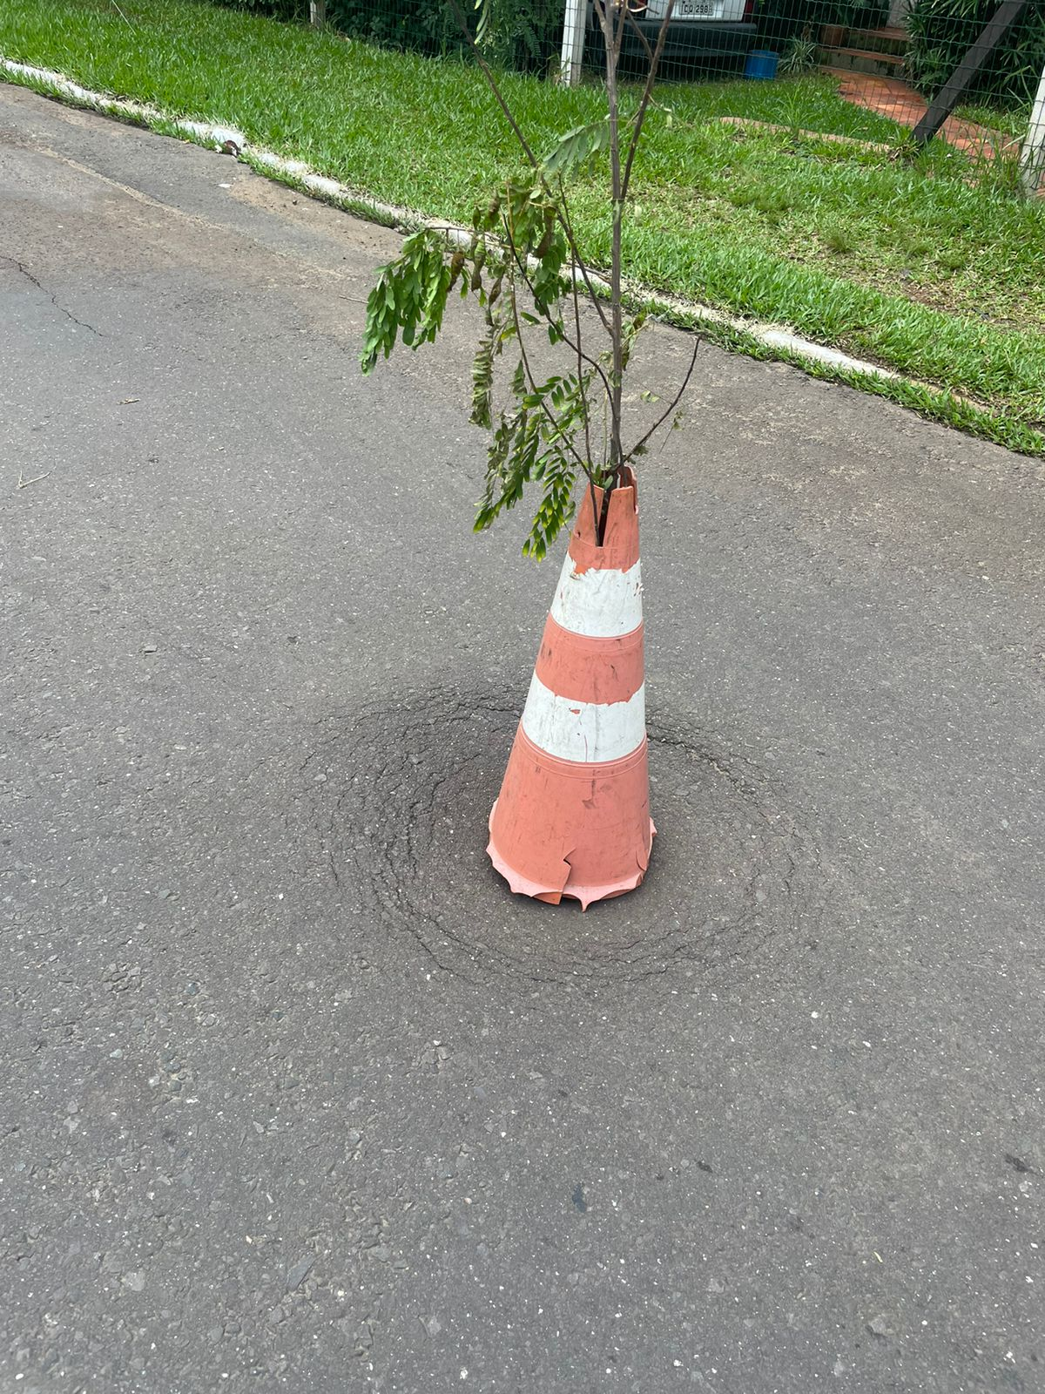

Obs.: Redação conforme original da autora.
/AO

